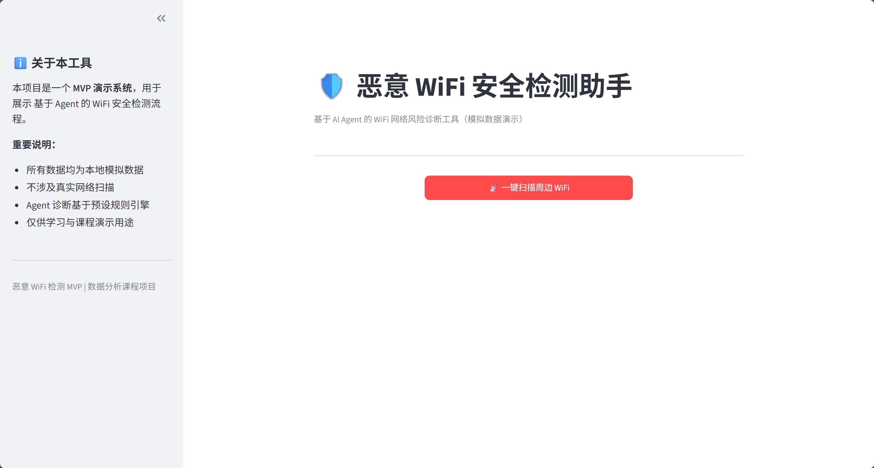
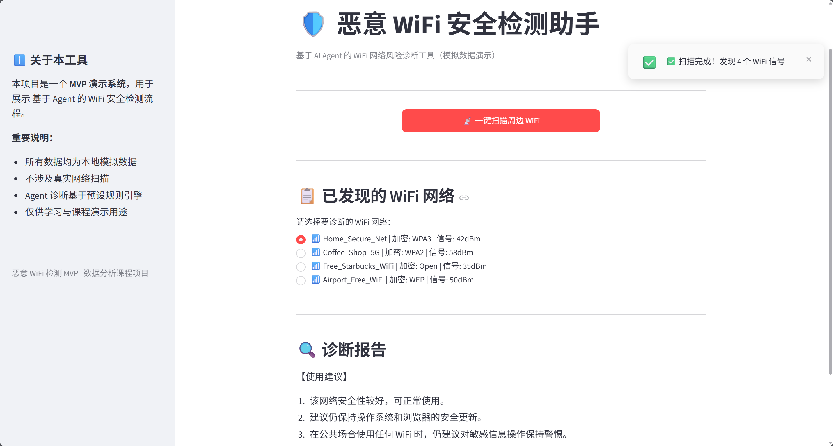
- docs/spec.md (line 14) 和 docs/plan.md (line 33) 都写的是“风险等级 + 意图分析 + 安全建议 + 红黄绿卡片”，但实际体验时，诊断区最稳定露出的只有建议列表，风险卡片感不强（似乎没体现），“意图分析”也不够直观（似乎也没体现，或许除建议外增添一个鉴别原因[WIFI的SSID异常，DNS 被劫持……]）
- 扫描后已发现列表可以按风险排序显示结果，默认把最高风险项置顶，并给每个 WiFi 加上风险icon或label，用户不用逐个点开阅读建议就能直接看到每个wifi的情况。
- “同名 SSID 被覆盖”的问题。src/app.py (line 85) 现在用 ssid 做 wifi_map 的 key，src/app.py (line 95) 也用 selected_ssid 保存选择项。恶意 WiFi 最典型的手法就是伪造和正规热点同名的 SSID，这样一来两个同名热点会直接互相覆盖，恰好把最关键的风险场景抹掉。建议改成用 mac_address + channel 之类的唯一标识，界面上明确显示“同名热点”。
- src/app.py (line 91) 用了 abs()，信号值显示应该是负值，另外所有wifi前的信号icon统一格式了，可增添根据信号差异使用不同的icon
- 对应高风险的wifi，可增添列入黑名单之类的功能。
- 增加测试案例同时，添加wifi类型筛选，比如点击低风险标签，仅显示对应低风险的wifi方便用户一键查看。

